DEMANDE DE PROPOSITIONS

DAO No. : 10/OSDRM-AKF/21

SELECTION DE FOURNISSEURS POUR LA FOURNITURE ET LA LIVRAISON DE MATERIELS ET DE BIENS

Client : ORGANISATION DE SOUTIEN POUR LE DEVELOPPEMENT RURAL A MADAGASCAR ou OSDRM

Pays : MADAGASCAR

Date de lancement de l’Offre | 23 septembre 2021
Demandes de renseignements/informations | Du 23 septembre au 22 octobre 2021
Date limite de la réception des offres | 22 octobre 2021 à 11h 30 minutes
Evaluation des offres et Attribution de l’Offre | Semaine du 25 Octobre 2021
Date estimée de notification | Semaine du 01 Novembre 2021

Appel d’Offres pour LA FOURNITURE ET LA LIVRAISON DE matériels et de biens

OBJET DE L’APPEL D’OFFRES

Dans le cadre de l’exécution de son programme d’activités au titre de l’exercice 2021, l’Organisation de Soutien pour le Développement Rural à Madagascar (OSDRM) lance le présent avis d’appel d’offre ouvert pour les fournitures des biens et services dans les domaines suivants :

1/ Fourniture de bien et service en informatique
- Fournitures de bureau et scolaire,
- Consommable informatique,

2/ Intrants et matériaux agricoles
- Semences (Riz, Avoine, Raygrass, Acacia, légumineux, légumes…),
- Motoculteur, Sarcleuses, pelles, bêches, charrues,
- Engrain,
- Jeunes plantes (arbres fruitiers et autres…),
- Boutures : plantes fourragères

3/ Prestataire en ouvrage Bois et métallique
- Caisson en bois

Les spécifications techniques relatives à ces matériels peuvent être téléchargé sur le site WEB ci-après www.osdrm.mg

Les lots sont divisibles.
La soumission consiste à faire la meilleure proposition de rapport qualité/prix pour les services proposés et adaptés aux conditions exigées par OSDRM-AKF ci-après.

PRESENTATION DES OFFRES

Le dossier est composé d’une seule OFFRE incluant à la fois les informations ADMINISTRATIVES, l’offre TECHNIQUE ainsi l’offre FINANCIERE.

L’offre est présentée dans une seule enveloppe comportant clairement la mention suivante avec la référence « DP No. : 10/OSDRM-AKF/202 : Sélection de fournisseurs pour la fourniture et la livraison de matériels et de biens. »

Les informations Administratives comprennent, sans s’y limiter, les éléments suivants :
- Une présentation succincte du soumissionnaire avec ses activités courantes à Madagascar
- Les documents attestant que le soumissionnaire peut exercer dans le domaine sollicité dont : Registre de Commerce des Sociétés, Carte Statistique, Carte d’Identification Fiscale… (non limitatives),
- Les documents indiquant que le soumissionnaire a déjà contracté des ventes de matériels roulants de types proposés avec des bénéficiaires de projets ou programmes financés par des bailleurs de fonds (UE, FIDA, IDA, BAD, AFD…autres),
- Une attestation certifiant que le soumissionnaire a effectué les déclarations réglementaires en matière d’impôts,
- Les coordonnées bancaires de l'Entité;
- Le ou les certificat(s) d’agrégation autorisant la représentation et la commercialisation de la marque sur le territoire

L’ «Offre Technique » est composé des spécifications et les exigences techniques.

Des copies de ces pièces peuvent être soumises mais OSDR(M) se réserve le droit de vérifier les originaux au moment de l’attribution du Marché.

L’ «Offre financière » doit comprendre et suivre, sans s’y limiter, les points ci-après:
- Une offre financière proprement dite avec les montants Hors Taxes, les remises (discount) et les Taxes correspondantes ;
- Les prix seront fermes, non révisables et sans réserve aucune. Le soumissionnaire devra accepter le paiement par virement bancaire au compte de l’entreprise.
- Les offres seront rédigées en français. Elles devront être chiffrées en Ariary.

Les offres, y compris leurs prix, doivent rester valides pendant 90 jours compter de la date limite de dépôt des offres. Aucune information permettant d’identifier le soumissionnaire ne devra y figurer. OSDRM-AKF se réserve le droit de mener une vérification des capacités réelles du soumissionnaire après l’évaluation de sa soumission.

NB : Les soumissions par courrier électronique ne seront pas prises en considérations.

evaluation des Offres et Choix de(s) Adjudicataire(s)

L’évaluation des offres sera effectuée en interne par un Comité d’Evaluation Interne des Offres et au moyen d’un processus à trois étapes tel que décrit ci-dessous :
- Contrôle préliminaire des informations Administratives
L’évaluation à cette étape portera sur les critères suivants qui permettront à l’OSDRM-AKF de déterminer la conformité de l’offre aux termes et conditions de l’AO :
- L’offre soumise est signée
- L’offre soumise a été reçue par OSDRM-AKF avant la date limite de dépôt des offres
- La validité de l’offre est d’au moins Quatre vingt-dix jours (90) jours à partir de la date limite de dépôt des offres
- L’offre soumise contient tous les documents (sans exception) et informations requis conformément au paragraphe « Présentation des Offres » ci-dessus.
Une offre jugée non-conforme à l’un des critères ci-dessus sera rejetée et ne sera pas considérée pour une évaluation technique.
- Offre Technique et Financière
- Les soumissionnaires sont tenus de soumettre une proposition rédigée en langue FRANCAISE.
- Vu que les articles sont divisibles, chaque soumissionnaire peut soumettre à l’un ou à l’ensemble à la fois à condition qu’il remette qu’une seule et unique offre (01) dont une originale et Trois copies pour le dossier (Proposition technique et proposition financière) dans une enveloppe scellée.
- L’offre doit être accompagnée par la documentation technique adéquate et par un ou des catalogue(s) et autres impressions ou informations pertinentes pour chaque poste estimé ou par des échantillons des produits.
- Les offres techniques et financières doivent être placées ensemble dans une enveloppe scellée.
- Lors de l’établissement de la Proposition technique, les soumissionnaires sont censés examiner les documents constituant le présente DAO en détail. L’insuffisance patente des renseignements fournis peut entraîner la non-conformité du dossier.
- En établissant la Proposition technique, les soumissionnaires doivent prêter particulièrement attention aux considérations suivantes :
- Le soumissionnaire n’a pas le droit à la sous-traitance pour tous les articles présentés.
- Les soumissionnaires sont encouragés à rechercher la participation d’entreprises internationales en concluant des accords de coentreprise avec eux.
- La proposition doit se fonder sur les spécifications et exigences techniques qui sont données par le soumissionnaire.
- La Proposition technique fournit les informations concernant les Spécifications et exigences techniques jointes à ce dossier.
- Le critère d’attribution sera le rapport qualité-prix.
- Les paiements doivent être exprimés en Ariary. Chaque soumissionnaire doit remplir la fiche signalétique financière.
- Le paiement de votre facture sera effectué à 100% dès réception des documents de livraison prouvant l’acceptation des fournitures sur le site de livraison au Siège à Antananarivo ou différemment sur un accord entre les parties.
- La livraison des matériels doit être effectuée selon le calendrier excel en annexe
- De plus amples informations peuvent être demandées via : osdrm.passationsdemarches@gmail.com et mettre en copie lucienne.randimbilahy@akdn.org et tahiry.andriamerison@akdn.org

ATTRIBUTION DU MARCHE

Apres évaluation et comparaison des offres, OSDRM-AKF décidera de l’attribution des marchés et notifiera le ou les soumissionnaires retenu(s) par courrier avis de réception ou par remise contre émargements, que son (leurs) offre(s) a (ont) été acceptée(s).

Les soumissionnaires non sélectionnés seront informés de la décision prise. Cette décision sera sans appel ni recours. OSDRM-AKF retiendra dans ses archives les dossiers des soumissionnaires non adjudiqués.

L’OSDRM-AKF, au moment de l’attribution du marché, se réserve le droit de passer le marché à un ou plusieurs soumissionnaires.

L’OSDRM-AKF se réserve le droit d’inspecter l’existence physique et l’installation du soumissionnaire au préalable (avant l’attribution du marché), et à tout moment pendant l’exécution du contrat.

À tout moment et avant la date limite du dépôt des offres, OSDRM-AKF se réserve le droit de modifier le dossier d’appel d’offres, pour tout motif, que ce soit à son initiative ou en réponse à une demande d’éclaircissement formulée par un soumissionnaire, en publiant un additif. Tout additif ainsi publié fait partie intégrale du dossier d’appel d’offres et sera communiqué par écrit ou par e-mail à tous les soumissionnaires qui ont reçu le dossier d’appel d’offres.

Pour donner aux soumissionnaires le temps nécessaire à la prise en considération de l’additif dans la préparation de leurs offres, OSDRM-AKF a la faculté de reporter la date limite de dépôt des offres.

L’OSDRM-AKF se réserve le droit d’accepter ou d’écarter toute offre et d’annuler la procédure d’appel d’offres et d’écarter toutes les offres, à tout moment avant l’attribution du marché sans de ce fait, encourir une responsabilité quelconque vis-à-vis du (ou des) soumissionnaire(s) affecté(s) des raisons de sa décision.

Apres dépouillement et évaluation par OSDRM-AKF, un procès-verbal comprenant un rapport détaillé de l’évaluation faite, la comparaison des offres ainsi qu’une proposition d’attribution motivée seront rédigés.

La passation de marché se fera par Contrat selon le modèle en annexe II.

CONFORMITES AVEC LES TEXTES LEGAUX
Au cours de l’exécution des obligations stipulées dans le cadre du présent Appel, le soumissionnaire devra s’assurer qu’il respecte toutes les lois en vigueur (y compris, sans y être limité, tous statuts, décrets, ordonnances, notes administratives, règlements, régulations et autres directives, règles et instructions ayant des effets légaux obligatoires), et sera seul responsable pour tous les coûts, risques et retards engendrés par leur exécution ou leur manquement.
Le fait de soumissionner à cet « Appel d’Offres » engage le soumissionnaire à respecter et à accepter les termes de ce document de soumission.

AUTRES DISPOSITIONS
Toute manœuvre frauduleuse d’un soumissionnaire (tentative de corruption, versement de commissions, etc.) envers un employé de l’OSDRM-AKF entrainera automatiquement l’élimination du soumissionnaire, ou l’annulation du contrat, et conduira à sa radiation dans la liste des fournisseurs pré qualifiés de l’Organisation.

Dossier d’Appel d’Offre : Informations Administratives, Proposition technique et financières

- Lettre de soumission à l’Appel d’Offre de fournitures

- Déclaration du soumissionnaire

- Fiche d’Entité Légale

- Informations Administratives
- Présentation du soumissionnaire avec ses activités courantes à Madagascar
- Attestation d’exercice dans le domaine
- Documents//contrats de vente de matériels roulants de types proposés avec des bénéficiaires de projets/programme financés par des bailleurs de fonds
- Attestation de déclarations des impôts
- Coordonnées bancaires ou relevés d’identité bancaire
- Certificat d’agrégation sur la représentation et la commercialisation de la marque sur le territoire

- Spécifications et Exigences Techniques

- Offre Financière

- Fiche signalétique financière

I.LETTRE DE SOUMISSION

Intitulé de l’appel d’offres : < FOURNITURE et LIVRAISON DE MATERIELS ET DE BIENS >
Numéro de l’appel d’offres : DAO No. : 10/OSDRM-AKF/21
- OFFRE SOUMISE par (identité du Soumissionnaire)
Nom(s) et adresse(s) de l’entité juridique soumissionnaire pour cet appel d’offres
- PERSONNE DE CONTACT (pour ce présent appel d’offres)
Nom
Organisation
Adresse
Téléphone
Adresse électronique
- DÉCLARATION
En tant que partie prenante de cette offre, l’entité juridique identifiée au point 1 de ce formulaire, doit soumettre une déclaration écrite, sur base du modèle ci-joint.
- DÉCLARATION SUR L’HONNEUR
Je soussigné, signataire autorisé du soumissionnaire précité, déclare par la présente avoir examiné et accepté sans réserve ni restriction l’ensemble du dossier relatif à l’appel d’offres visé ci-dessus. Nous proposons de fournir les prestations requises dans le dossier d’appel d’offres, sur base des documents suivants, qui constituent notre offre technique et notre offre financière, soumises conjointement dans une enveloppe scellée unique :
- Offre technique + Offre financière
- Déclaration du soumissionnaire
- Fiche d’entité légale complétée
Nous sommes conscients du fait que notre offre peut être écartée si nous proposons les services d’experts principaux impliqués dans la préparation du présent projet ou engageons lesdites personnes comme conseillers pour élaborer notre offre, de même que nous pouvons être exclus de toute autre procédure d'appel d'offres et d'attribution de marché financée par l'UE.
Signature au nom du soumissionnaire :
Nom
Signature
Date

III.FICHE D’ENTITE LEGALE
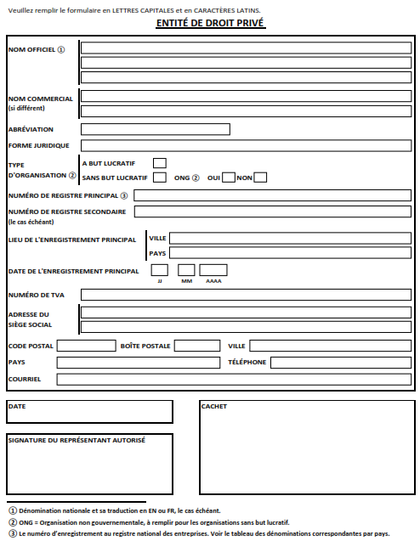

IV. Informations Administratives
(A fournir/compléter par le soumissionnaires)

Présentation du soumissionnaire avec ses activités courantes à Madagascar.

Attestation d’exercice dans le domaine

Documents//Contrats de vente de matériels roulants de types proposés avec des bénéficiaires de projets/programme financés par des bailleurs de fonds

Attestation de déclarations des impôts

Coordonnées bancaires ou relevés d’identité bancaire

Certificat d’agrégation de la représentation et la commercialisation de la marque sur le territoire

V. SPÉCIFICATIONS ET EXIGENCES TECHNIQUES

VII.FICHE SIGNALETIQUE FINANCIERE
(A remplir par le soumissionnaire)

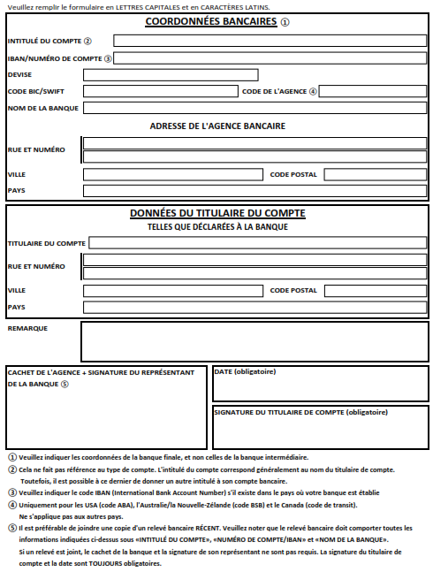

ANNEXES

Annexe 1 : Grilles d’évaluation pour les appels d’offres de fournitures

Annexe 2 : Projet de contrat

Annexe 3 :Rapport d’évaluation simplifiée

Annexe 1 : GRILLES D’ÉVALUATION POUR LES APPELS D’OFFRES DE MATERIELS

Intitulé de l’appel d’offres : < FOURNITURE et LIVRAISON DE MATERIELS ET DE BIENS >
Numéro de l’appel d’offres : DAO No. : 10/OSDRM-AKF/21

- Rapport d’ouverture et Grille de conformité administrative
Numéro de l’enveloppe de l’offre | Nom du soumissionnaire | Date et heure  de réception de l’offre | Offre reçue préalablement à la date limite de soumission? (Oui / non) | Colis scellé(s) comme exigé? (Oui / non) | Formulaire de soumission complété selon les exigences? (Oui / non?) | Déclaration signée par le soumissionnaire? (Oui / non) | Fiche d’entité légale dûment complétée ? (Oui / non) | Attestation d’exercice dans le domaine : RCS Carte STAT, Carte NIF…. (Oui/non) | Documents//Contrats de vente avec des bénéficiaires de projets/programme financés par des bailleurs de fonds (OUI/non) | Attestation de déclarations réglementaires en matière d’impôts (Oui / non | Coordonnées bancaires de l’Entité (OUI/non) | Certificat d’agrégation autorisant la représentation sur la commercialisation de la marque sur le territoire (Oui / non | Présence d’une offre technique? (Oui / non) | Présence d’une offre financière? (Oui / non) | Prix fourni en Ariary  (Oui / non) | Décision globale  (A= Approbation ou R= rejet?)
1 |  | jj.mm.201X hh:mn
2
3
4

Nom du Président
Signature du Président
Date | jj.mm.201X

- Grille d’évaluation technique / financière

Numéro de l’enveloppe de l’offre | Évaluation technique |  | Évaluation financière
Numéro de l’enveloppe de l’offre | Conformité avec les spécifications techniques? (O/N) | Conformité des délais de livraison (O/N) |  | Validité de l’offre (O/N) | Prix TTC par rapport au budget (O/N) | Classement
1
2
3
4

 | Nom | Signature
Président
Secrétaire
Évaluateur-1
Évaluateur-2
Évaluateur-3
Date | jj.mm.201X

Les critères de sélection (administrative), présentés dans la section antérieure de ce formulaire, doivent être déclarés atteints, avant de procéder à l’évaluation des exigences techniques.

